Свой голос
4
25 сентября 2015 года
ПОЗДРАВЛЯЕМ С ДНЁМ РОЖДЕНИЯ!

Перегуд Александру  Раджабова Дмитрия  Ванзонка Валентина  Поклада Артёма  Лиходиевского Родиона  Соколову Полину | 1 сентября  3 сентября  9 сентября  15 сентября  24 сентября  25 сентября

Желаем счастья целый ворох,
Улыбок радостных букет,
Друзей надёжных и весёлых,
Счастливой жизни целый век!
Турнир по футболу

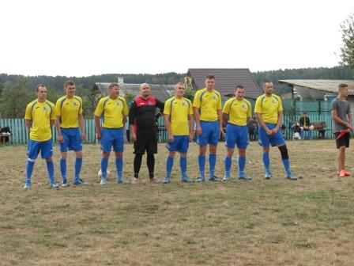
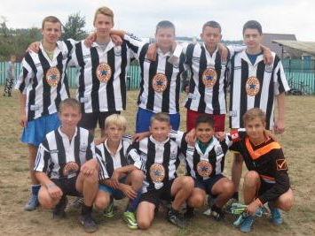
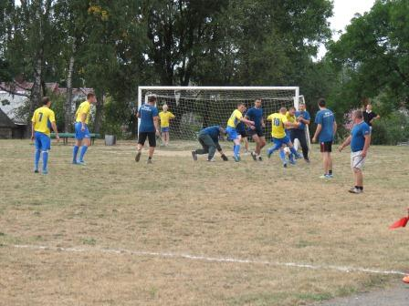

С 3-го по 5-е сентября в нашем посёлке прошёл турнир по футболу. В нём участвовало 6 команд: «Ливадия», «Мебельера», «РКЗ», «РШИ»,
«РСШ» и «МЧС».
Первый матч состоялся между командами «РКЗ» («Радошковичский кирпичный завод») и «МЧС». Обе показали отличный футбол, а одержала победу со счётом «2:1» команда «МЧС». В этот же день состоялась игра между «РШИ» («Радошковичская школа-интернат») и «РСШ» («Радошковичская средняя школа»). Борьба на поле была упорной, и матч закончился со счетом «2:2». Отличную игру показал Пигалёв Юра – выпускник интерната и студент БГУФК, - который специально приехал из Минска поучаствовать в игре. Юра сравнял счёт на последних минутах матча. В команде средней школы отличился двумя голами Астертак Сергей.
Следующий матч состоялся между командами «МЧС» и командой «Мебельера» (магазин мебели Явида). Матч окончился со счётом «2:1» в пользу «Мебельеры».
В последний день турнира «РШИ» ждал решающий матч против сильнейшей команды «Ливадия» (универсам «Татьяна»). Игроки «Ливадии» показали мастерскую игру в пас и прекрасные точные удары в створ ворот. Борьба на поле достигала такого уровня, что болельщики смотрели с замиранием сердца и задавались вопросом, кто же одержит победу. Пигалёв Юра, «распечатав» ворота соперника в конце матча, снова стал героем игры. Матч, подаривший чудесное настроение игрокам и болельщикам, закончился со счётом «1:0» в нашу пользу.
Игра «РСШ» с «Ливадией» закончилась со счётом «2:1» в пользу первой команды. Таким образом «РСШ» прошла в финал. Их ожидала игра с «Мебельерой», которая сыграла вничью со своим соперником «РКЗ». В финале судьба матча решилась только серией пенальти с результатом «3:2» в пользу «РСШ». Победителей турнира торжественно награждали 5 сентября в парке на празднике.
Павел Шидловский, учащийся 11 класса

Адрес редакции:  222322,  Молодечненский р-н,  г.п. Радошковичи,  ул. Гастелло, 20 | Учредители:  первичная организация  ГУО «Радошковичской школы-интерната»;  пионерская дружина имени  Н.Ф. Гастелло | Редколлегия:  Драница Сергей – главный редактор,  Пузан Диана – заместитель главного редактора  Главные консультанты:  Радевич Людмила Александровна,  Лемачко Марина Александровна | Корреспондентский пункт  библиотека школы-интерната  Шеф-редактор:  Хорошко Татьяна Аркадьевна
СВОЙ ГОЛОС
Газета органа ученического самоуправления Радошковичской школы-интерната
25 сентября 2015 г., №18 (1)
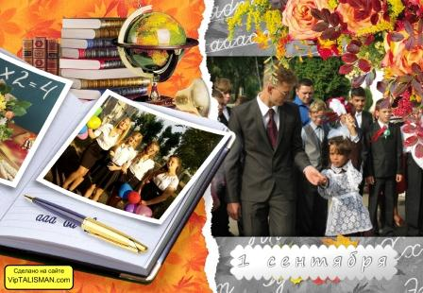

Первый звонок
1 стр.

Замечательный праздник
2 стр.

Мисс Радошковичи
2 стр.

Экскурсия на «Expo-2015»
3 стр.

Как я провёл лето

3 стр.
Турнир по футболу
4 стр.

Осенние мотивы

О детство, ты пора счастливая!
Как проста ты и как ярка!
В тебе не знала гнева я,
И сказка мне была близка.

Принцессы, кролики, зверушки-
Герои сказок – вы мои друзья.
Я прошепчу своей подушке,
Что очень сильно скучаю я.

Я вас оставлю: на уроки
Пора давно уже идти.
В мир фактов, знаний и открытий
Мне очень хочется войти.

Сейчас звонок, и в класс гурьбою
С друзьями вместе мы пойдём.
Читать, писать, решать и думать
С учителями мы начнём.

Кристина Маляровская,
учащаяся 11 класса

Свой голос
2
25 сентября 2015 года
День посёлка

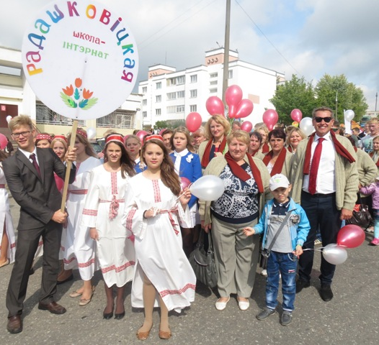
Замечательный праздник
6 сентября в посёлке прошёл замечательный праздник. Все наши дети и дети из средней школы, а также работники садов, магазинов и обоих заводов выстроились у средней школы и торжественно направились к парку. Жители и гости посёлка любовались нашей колонной, а мы поздравляли всех с праздником. Было удивительно весело.
А в парке нас ждал замечательный праздник. Там были организованы выставки, работали аттракционы и проходил торжественный концерт. В нём принимали участие артисты из нашего Дома Культуры, певцы и танцоры из Молодечно, Минска, Красного. Также были подведены итоги различных конкурсов и мероприятий, которые проходили у нас целую неделю.
После концерта была дискотека и фейерверк. Мы танцевали и развлекались. И всем, кто побывал на этом празднике, очень понравилось.
Диана Пузан, учащаяся 11 класса

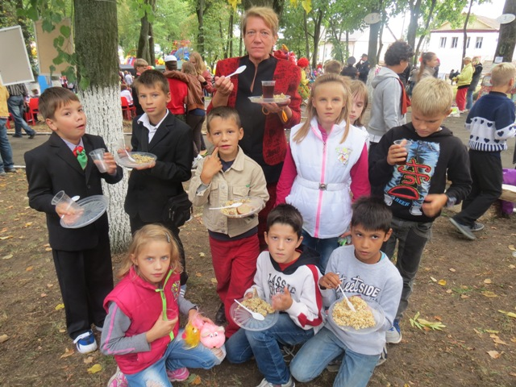

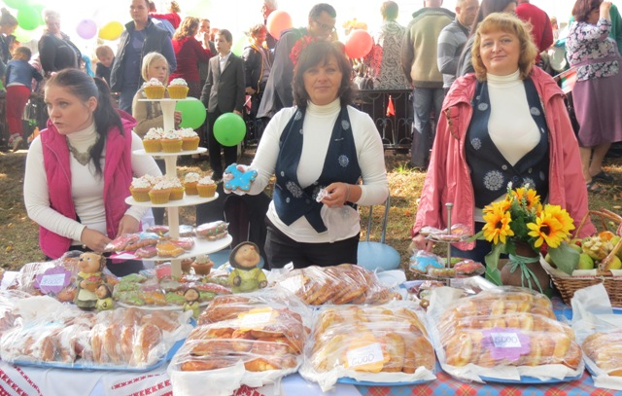

МИСС РАДОШКОВИЧИ
Третьего сентября в рамках празднования Дня посёлка на сцене нашего Дома культуры прошёл необыкновенный конкурс - «Мисс Радощковичи». Получилось настоящее шоу: полный зал болельщиков и просто зрителей, зажигательный ведущий из столицы.

Но самыми главными, конечно, были сами участницы конкурса. Девушки представляли различные организации: Кирпичный завод, среднюю школу, детские сады. Участницы очень ответственно отнеслись к условиям конкурса. Они подготовили замечательные самопредставления, репетировали выход на сцену, шили костюмы.

Нашу школу представляла воспитатель Марина Алексеевна Захарченко. Её выступление было смелым и позитивным. Особенно отличилась Марина Алексеевна в интеллектуальном конкурсе. Поздравляем нашу участницу с номинацией «Мисс романтичность».
Алеся Васинская, учащаяся 11 класса

Свой голос
3
25 сентября 2015 года
Воспоминания о лете

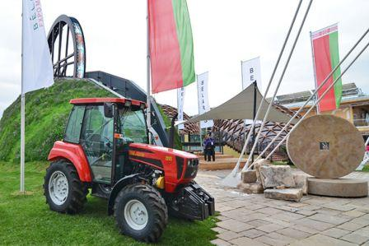
В музее Янки Купалы
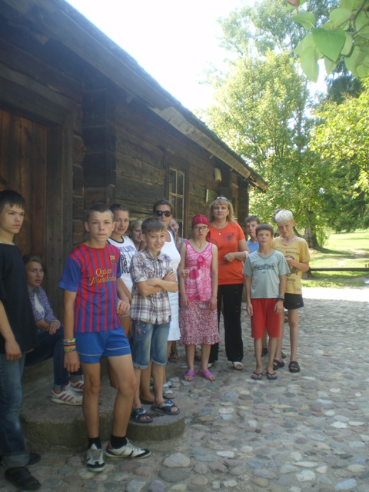
Как я провёл лето
В июле мы отдыхали в лагере «Купалинка». Там было интересно, особенно мне понравились мероприятия и разные конкурсы. Я участвовал почти во всех. В конкурсе « Мисс и Мистер «Купалинка» получил номинацию «Мистер скромность». В конкурсе «Сладкая парочка» пел и танцевал. В соревнованиях по настольному теннису занял третье место. За активное участие в жизни лагеря я получил грамоту.
В августе мы поехали в «Иволгу». Эта смена тоже прошла увлекательно. Проводились спортландии, игры в волейбол, пионербол. По волейболу наш отряд занял первое место. А перед отъездом мы все побывали на интересной ярмарке.
Лето прошло замечательно!
Илья Бяжок, учащийся 8 класса

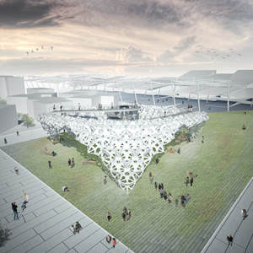

На каникулах я посещаю семью Gramazzio ( Грамацио) в Италии. Для меня каждое лето особенное, а в этом году оно запомнилось поездкой на всемирную выставку «Expo - 2015», которая проходила в Милане. Тема выставки: «Накормить планету. Энергия для жизни». И для вас, дорогие читатели, я подготовил подробный отчёт.
Выставка – это огромная территория с многочисленными павильонами, которые возводят и оформляют сами участники. В них каждый старается по возможности полнее и интереснее рассказать о традициях своей страны, познакомить посетителей с её историей, культурой и даже национальной кухней. Но главная цель выставки – раскрыть промышленный и торгово-экономический потенциал стран-участниц.
Выставка пользуется огромной популярностью, и там всегда много посетителей. Поэтому мы с трудом попали внутрь. Но если войти нам всё же удалось, то побывать во всех залах оказалось просто невозможно. Мы посетили павильоны Беларуси, США, Германии, Швейцарии и Китая.
Мне очень понравилась американская выставка продуктов будущего. А моего отца заинтересовал павильон Беларуси, ведь он никогда не приезжал в нашу страну. Белорусская выставка была оформлена в виде деревянного деревенского дома (прямо как в фильме про хоббитов), в котором представлены изделия народных промыслов. Снаружи — два трактора: красный и синий. Сядешь в красный — проснёшься завтра утром в своей постели и не будешь помнить, что было сегодня. Выберешь синий — и твоя жизнь изменится навсегда, а дороги назад не будет. Ещё нам удалось попробовать блюда белорусской кухни: картофельные драники и блины.
В китайском павильоне ели суши, в швейцарском - вкусный сыр. Не подумайте, что мы только знакомились с блюдами разных стран. Конечно, нам интересно было узнать про их традиции и достижения. В павильоне США мы познакомились с работой компании «Apple», в китайском – продукцией «Samsung», в немецком - с компанией «Nokia», в Швейцарии нам показали много часов известной фирмы «Rolex». А помогали всем посетителям работающие там экскурсоводы.
На выставке мы провели целый день, узнали много нового и интересного о разных странах. Такое впечатление, что побывали в каждой. И мне очень захотелось посетить все эти страны.
Сергей Драница, учащийся 11 класса

